Bib05-07 コンピュータ基礎

Bib05-07 コンピュータ基礎 1

1. オブジェクト指向 2

2. オペレーティングシステムの基礎 2

3. コンピュータの構造 2

4. システムの基礎 2

5. ソフトウェア工学の基礎 2

6. データベースの基礎 2

7. データ構造とアルゴリズム 2

8. ネットワーク通信の基礎 2

9. プログラム導出 2

10. 異なる実装と仕様とのマッピング 2

11. 候補となる実装の解析 2

12. 仕様からのソースコードの自動生成 3

13. 仕様記述言語および技法の適用（ADM、B、CPS、VDM等） 3

14. 詳細化 3

15. 情報の基礎理論 3

16. 正当性の検証 3

17. 抽象機械の適用（SDL、Paisley等） 3

18. 問題解決技法 3

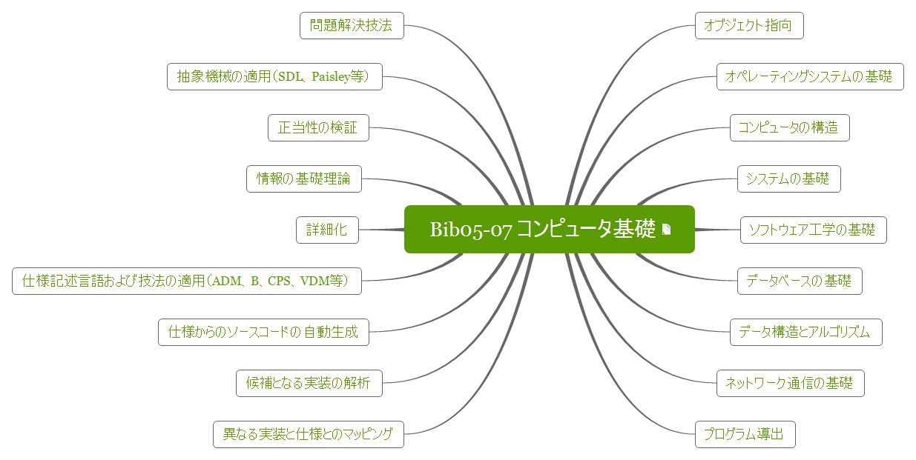

# オブジェクト指向

# オペレーティングシステムの基礎

# コンピュータの構造

# システムの基礎

# ソフトウェア工学の基礎

# データベースの基礎

# データ構造とアルゴリズム

# ネットワーク通信の基礎

# プログラム導出

# 異なる実装と仕様とのマッピング

# 候補となる実装の解析

# 仕様からのソースコードの自動生成

# 仕様記述言語および技法の適用（ADM、B、CPS、VDM等）

# 詳細化

# 情報の基礎理論

# 正当性の検証

# 抽象機械の適用（SDL、Paisley等）

# 問題解決技法